
สถานีตำรวจภูธรลาดใหญ่
รายงานผลการปฏิบัติราชการงานสืบสวน
ประจำเดือนมีนาคม 2568
ปีงบประมาณ 2568

รายงานผลการปฏิบัติงานสืบสวนเดือนมีนาคม 2568
วันนี้ (12 มี.ค.2568 ) เวลา 09.15 น.
ได้ร่วมกันจับกุมตัว ผู้ต้องหา 1 ราย
พร้อมด้วยของกลาง :
1.ยาเสพติดให้โทษประเภท 1 (เมทแอมเฟตามีนหรือยาบ้า) เม็ดกลมแบนสีส้ม ด้านหนึ่งมีอักษร WY อีกด้านผิวเรียบ โดยแบ่งบรรจุอยู่ภายในถุงพลาสติกใส ชนิด ปากกดปิด ดึงเปิด ขนาด 4 x 6 ซ.ม. จำนวน 2 ถุง ถุงละ 10 เม็ด โดยทั่ง 2 ถุง บรรจุอยู่ภายในถุงพลาสติกใส ชนิด ปากกดปิด ดึงเปิด ขนาด 4 x 6 ซ.ม. อีกชั้นหนึ่ง รวมยาบ้าทั้งสิ้น จำนวน 20 เม็ด ถุงที่ 1 น้ำหนักชั่งไม่รวมถุง หนัก 0.914 กรัม ถุงที่ 2 น้ำหนักชั่งไม่รวมถุง หนัก 0.916 กรัม
2.โทรศัพท์มือถือ ยี่ห้อ OPPO A3X สีม่วง หมายเลขอีมี่ 1 : 863971072597436 เครือข่าย ดีแทค 0804764707โดยกล่าวหาว่า
1.พยายามจำหน่ายโดยวิธีการขายซึ่งยาเสพติดให้โทษประเภทที่ 1 (เมทแอมเฟตามีนหรือยาบ้า) โดยการมีไว้เพื่อจำหน่าย โดยกระทำเพื่อการค้า โดยผิดกฎหมาย
2.เสพยาเสพติดให้โทษประเภท1 (เมทแอมเฟตามีนหรือยาบ้า)โดยผิดกฎหมาย
3.เป็นผู้ขับขี่ในขณะมีสารเสพติด (เมทแอมเฟตามีนหรือยาบ้า) ในร่างกายโดยฝ่าฝืนกฎหมายสถานที่จับกุม : บริเวณบ้านเลขที่ 2 หมู่ 1 ต.นางตะเคียนอ.เมือง จ.สมุทรสงคราม
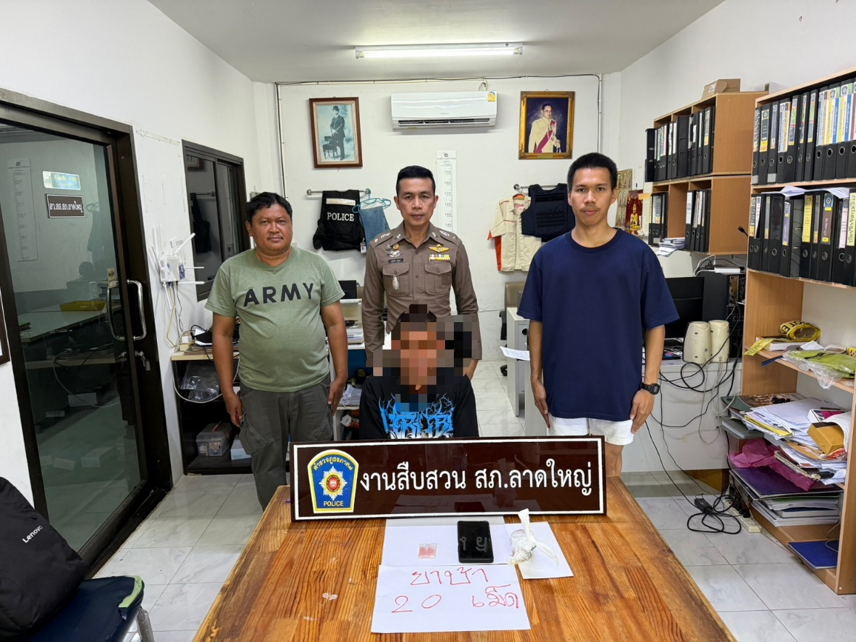

วันนี้ (21 มี.ค.2568 ) เวลา 09.00 น
ร่วมกันจับกุมตัว ผู้ต้องหาจำนวน 1 ราย ตามหมายจับ
โดยกล่าวหาว่า “ จำหน่ายยาเสพติดให้โทษประเภทที่ 1 (เมทแอมเฟตามีน ยาบ้าหรือยาไอซ์ ) โดยมีไว้เพื่อจำหน่าย โดยกระทำเพื่อการค้า โดยไม่ได้รับอนุญาต.
พร้อมด้วยของกลาง -

